Отчёт по использованию приложения
Лабораторная работа 1
Поле | Значение
ФИО, группа | Шарбан Сильвиу Анатольевич, ИДБ-23-04
Приложение, версия / URL | «Программа для сетевого планирования и управления»
Дата(ы) проверки | -
Окружение (ОС, браузер и версия, устройство, разрешение) | Windows 11

1. Взгляд аналитика
Назначение и целевая аудитория:
Приложение — настольный инструмент сетевого планирования и управления. Пользователь заносит перечень работ с длительностью, трудоёмкостью и исполнителями, указывает предшественников, после чего приложение считает параметры сетевого графика по методу критического пути: ранние и поздние сроки, полный и частный резерв, критический путь. Результат виден в семи разделах: ввод работ, сетевой график, результаты в табличном виде, диаграмма Ганта, календарное планирование, аналитика с рисками и инструменты экспорта. Проект сохраняется в файл и выгружается в Word, JSON, CSV, MS Project XML, PNG и SVG.
Целевая аудитория — студенты и преподаватели, которым нужно посчитать график учебного проекта и приложить его к отчёту, а также руководители небольших проектов, которым нужен график без корпоративной системы. Это видно по встроенному примеру: он собран как проект разработки учебного эмулятора ассемблера («Анализ учебной программы и требований», «Формирование ТЗ и архитектуры системы», «Написание документации и методички», «Обучение преподавателей и внедрение»). Контекст работы: один человек за ноутбуком, сеанс 20–60 минут, проект на десятки работ.
Все расчёты идут на компьютере пользователя, обращений к серверу нет. Для такой задачи это оправдано: план проекта — это один файл, его удобно передать вместе с отчётом, а данные не покидают машину. Плата за это — отсутствие совместной работы: единой базы проектов и одновременной правки нет.
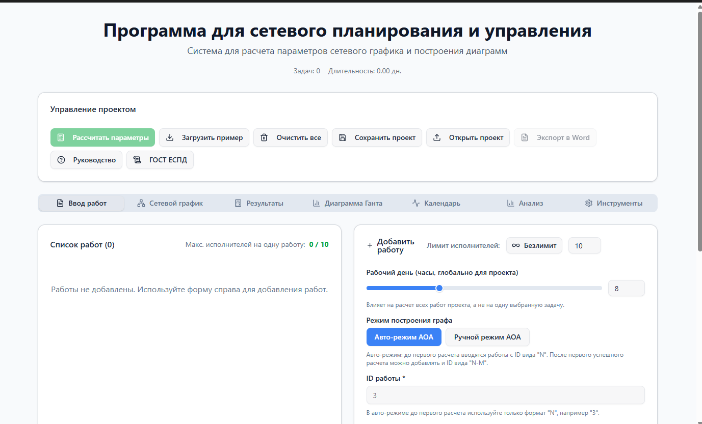
Рисунок 1 — главный экран приложения при первом запуске: проект пуст, доступны «Загрузить пример» и «Руководство»
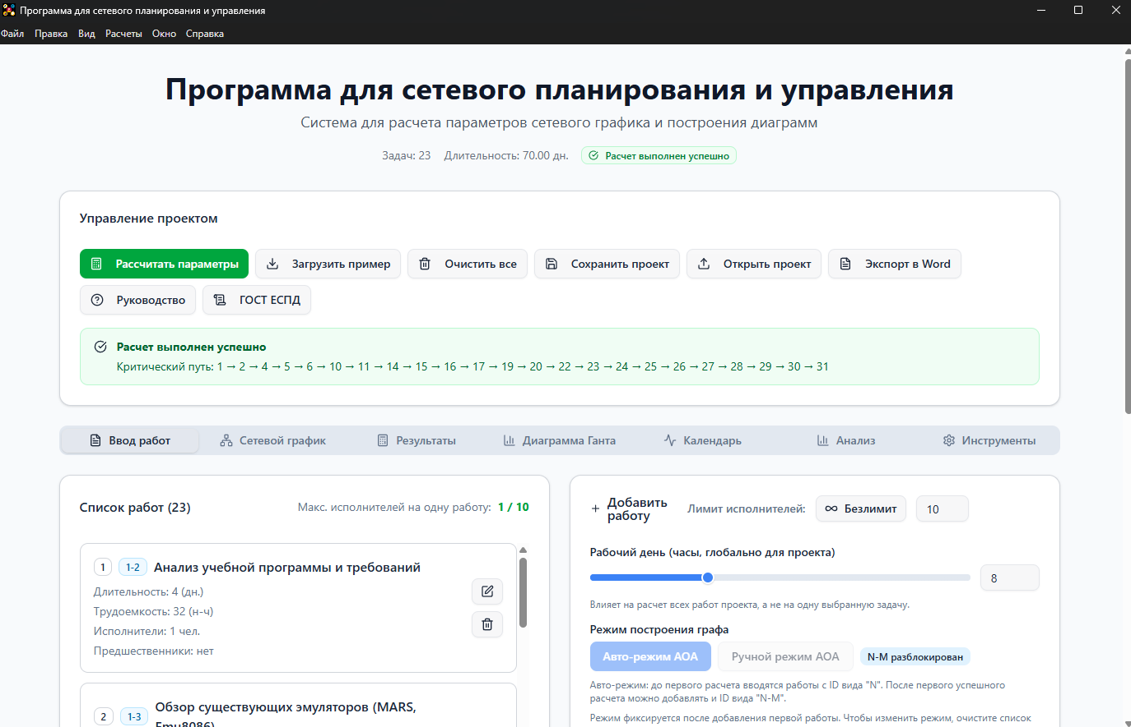
Рисунок 2 — пример проекта после нажатия «Рассчитать параметры»: 38 работ, срок 70 дней, критический путь выведен списком

1.1. Стейкхолдеры
Стейкхолдер | Интерес / цель | Ценность приложения для него | Оценка (1–5)
Студент | Посчитать график по лабораторной и приложить его к отчёту | Готовый пример, расчёт в одно нажатие, выгрузка в Word и PNG. Всё, что нужно для отчёта, есть в одном приложении | 5
Преподаватель, методист | Проверить расчёт у студента, показать метод на занятии | Встроенное руководство на 12 страниц и текст ГОСТ 19.101-77 открываются прямо в приложении, таблица результатов показывает все параметры по каждой работе | 5
Руководитель проекта | Понять, что сдерживает срок, и показать план заказчику | Критический путь, резервы, дашборд рисков и экспорт в MS Project XML. Не хватает учёта фактического выполнения (план/факт) | 4
Заказчик внедрения в вузе | Единый формат планов и отчётов по проектам | Экспорт в Word, CSV и JSON позволяет свести отчёты, но автоматического обмена между рабочими местами нет | 3
Администратор, ИТ | Поставить приложение без прав администратора и без зависимостей | Установка в профиль пользователя, обновление вручную, отдельного сервера не требуется | 4
Служба поддержки | Разбирать обращения по описанию пользователя | Есть подраздел «Логи» в инструментах и понятные подсказки в формах, но готового экспорта журнала я не нашёл | 3

1.2. Ключевые сценарии
ID | User Story | Выполнено? (Да / Частично / Нет) | Комментарий
US-01 | Как студент, я хочу загрузить готовый пример и посчитать график, чтобы увидеть, как работает метод критического пути | Да | Кнопка «Загрузить пример» даёт проект из 38 работ, расчёт занимает одно нажатие, результат — 70 дней и 22 критические работы
US-02 | Как студент, я хочу ввести свои работы с предшественниками, чтобы посчитать собственный вариант | Да | Форма справа: ID работы, название, продолжительность, трудоёмкость, исполнители, предшественники. Кнопка «Добавить работу» неактивна, пока не заполнены обязательные поля
US-03 | Как руководитель проекта, я хочу видеть критический путь и резервы, чтобы понять, что сдерживает срок | Да | Сетевой график подписывает ES и LS у каждого узла, критические узлы красные, фиктивные работы — пунктиром (рисунок 10)
US-04 | Как преподаватель, я хочу получить диаграмму Ганта и календарный план, чтобы показать проект на занятии | Да | Гант показывает резервы отдельной полосой, календарь раскладывает работы по дням с учётом праздников (рисунки 7 и 8)
US-05 | Как студент, я хочу выгрузить результат в Word, чтобы приложить его к отчёту | Частично | Кнопки «Экспорт в Word» и «Экспорт в MS Project XML» на месте, форматы описаны в инструментах, но оформление выгруженного документа не соответствуют формату принятому в вузе
US-06 | Как новый пользователь, я хочу понять интерфейс без инструкции | Частично | Под полями есть подсказки, в модальных окнах — руководство и ГОСТ. Но на пустом экране не видно, с чего начать: список работ пуст, а подсказка предлагает «использовать форму справа»
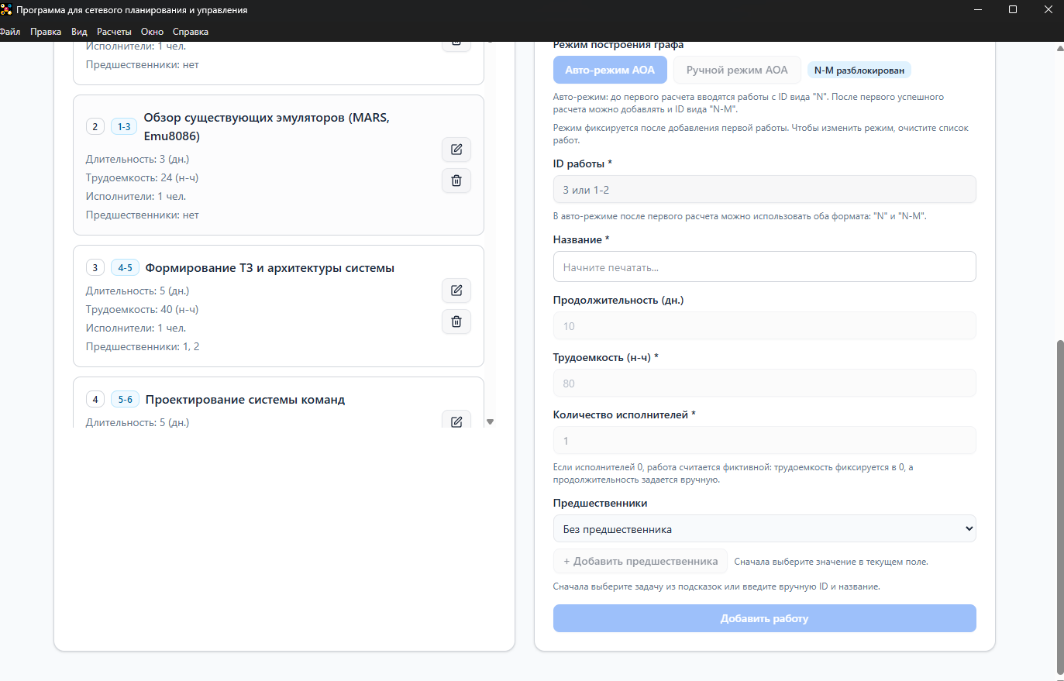
Рисунок 3 — форма ручного ввода работы и список уже добавленных работ с пометками «1-2», «1-3» и количеством исполнителей

1.3. Эвристики Нильсена
Эвристика | 0–4 | Пример из приложения
H1 Видимость состояния системы | 4 | После расчёта появляется зелёная плашка «Расчёт выполнен успешно» и счётчики в шапке: «Задач: 23, Длительность: 70.00 дн.»
H2 Соответствие реальному миру | 4 | Приложение говорит на языке планировщика: рабочий день в часах, трудоёмкость в н-ч, полный и частный резерв, фиктивные работы, ГОСТ 19.101-77
H3 Свобода и контроль (отмена, возврат) | 2 | На диаграмме Ганта есть «Шаг назад» и «Сбросить изменения», а в списке работ удаление корзиной проходит без подтверждения и без отмены
H4 Единообразие и стандарты | 2 | Экспорт живёт в двух местах: кнопка в верхней панели и раздел «Инструменты → Экспорт». Вкладки двух уровней (разделы и подразделы) отличаются только размером
H5 Предотвращение ошибок | 1 | Обязательные поля помечены звёздочкой, кнопка «Добавить работу» неактивна до заполнения, под полями объяснено, что делает исполнитель 0 и режим АОА
H6 Узнавание вместо запоминания | 2 | Пометки «1-2» и «Фиктивная (слияние предков)» понятны только тому, кто уже знает нотацию: расшифровки рядом нет, хотя она есть в руководстве
H7 Гибкость и эффективность | 2 | Масштаб диаграмм, зум колесом с Ctrl, перетаскивание полос Ганта, горячих клавиш и массового ввода работ нет
H8 Минималистичный дизайн | 2 | Экран плотный: меню, верхняя панель, ряд вкладок, ряд подвкладок, карточки и таблицы. В таблице результатов шрифт мелкий, строки читаются с трудом
H9 Понятные сообщения об ошибках | 1 | В модальном окне ГОСТ таблицы выведены тёмным текстом на тёмном фоне и почти не читаются (рисунок 4), подписи работ на сетевом графике наезжают друг на друга (рисунок 10)
H10 Справка и документация | 1 | Встроенное руководство пользователя на 12 страниц и текст ГОСТ открываются внутри приложения, без внешних программ, но его нельзя скачать
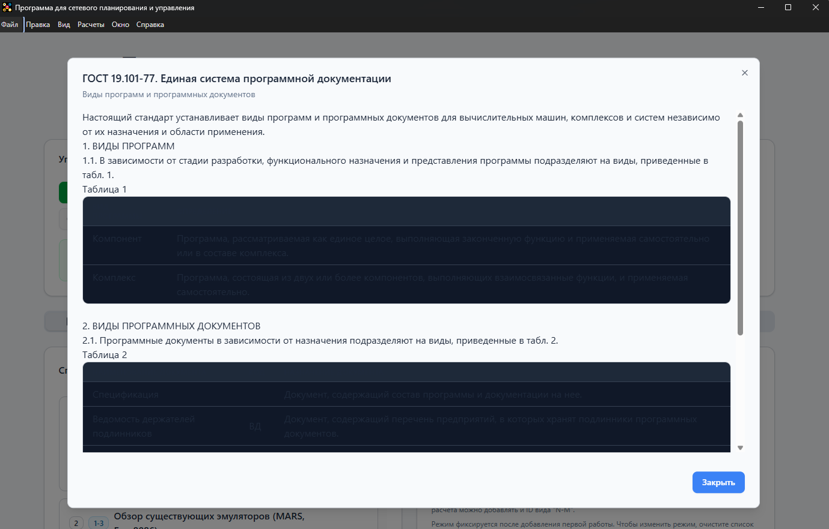
Рисунок 4 — модальное окно «ГОСТ 19.101-77»: таблицы стандарта выведены без контраста
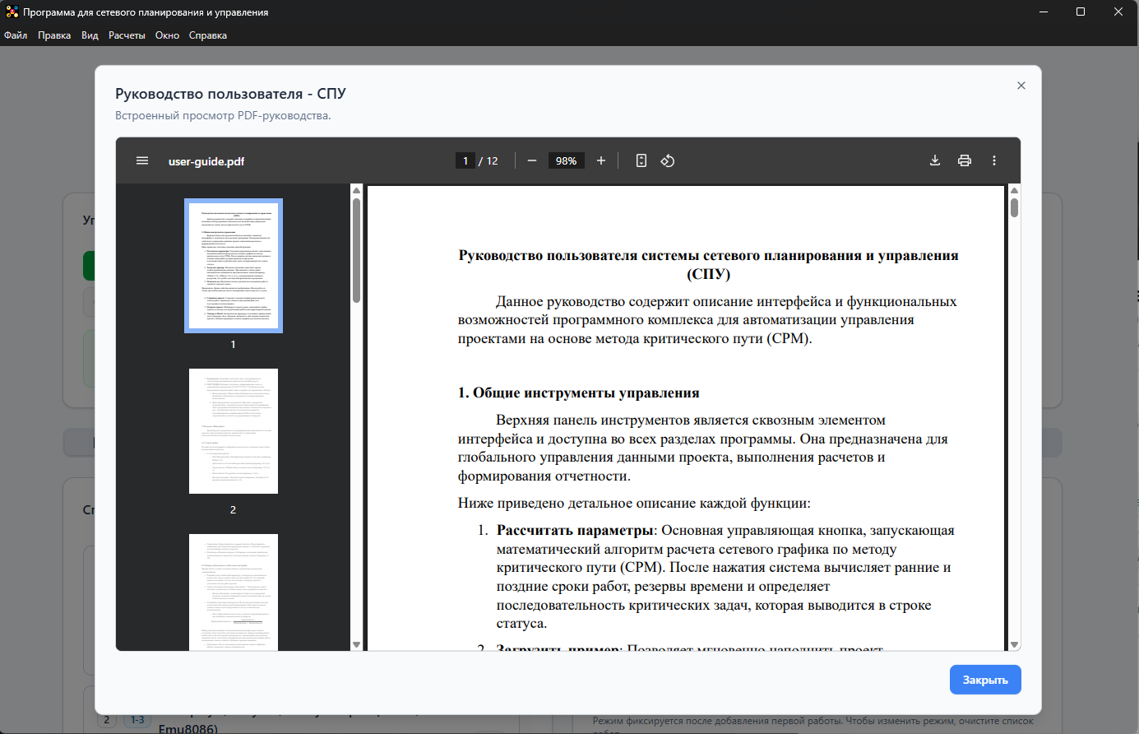
Рисунок 5 — встроенный просмотрщик руководства пользователя (12 страниц, поиск и масштаб)

1.4. Опросник SUS
№ | Утверждение | Ответ (1–5)
1 | Я хотел бы пользоваться приложением часто | 5
2 | Приложение неоправданно сложное | 2
3 | Приложение простое в использовании | 4
4 | Мне понадобилась бы помощь специалиста, чтобы им пользоваться | 2
5 | Функции приложения хорошо интегрированы | 4
6 | В приложении слишком много несогласованности | 2
7 | Большинство людей быстро освоят это приложение | 4
8 | Пользоваться приложением очень неудобно | 3
9 | Я чувствовал себя уверенно, работая с приложением | 4
10 | Мне пришлось многому научиться, прежде чем начать работать | 2
Балл SUS: 75 / 100
Нечётные утверждения дали 16 баллов (4 + 3 + 3 + 3 + 3), чётные — 14 (3 + 3 + 3 + 2 + 3), итого (16 + 14) × 2,5 = 75. Это выше среднего уровня 68: приложение в целом удобное, но до 80 не дотягивает из-за плотной вёрстки и мелкого текста в таблицах.
Вывод аналитика:
Как учебный и рабочий инструмент приложение закрывает задачу полностью: пример, расчёт, семь разделов с разными представлениями результата, встроенные руководство и ГОСТ, выгрузка в Word и MS Project. Субъективная оценка SUS 75 это подтверждает. Слабое место — навигация по результату: критический путь и резервы посчитаны верно, но на сетевом графике подписи работ перекрываются легендой, а в аналитике два графика построены без подписей осей, поэтому разобраться в них без пояснений трудно. Второй момент — отсутствие отмены: удаление работы корзиной необратимо. Что стоит поправить: автоматически разводить подписи на графе и выносить легенду в отдельную панель; подписывать оси всех графиков анализа; добавить подтверждение удаления и отмену последнего действия.

2. Взгляд тестировщика
Проверял вручную на своей машине: сначала пустой проект, затем пример из 38 работ, затем ручной ввод своих работ. Каждое действие проходил до конца, отказы воспроизводил повторно. Отдельно сверял числа в разных разделах — шапка, результаты, дашборд — чтобы понять, совпадают ли они между собой. Всего 20 проверок по классам эквивалентности, граничным значениям и негативным данным.

2.1. Чек-лист проверок
ID | Проверка | Ожидаемый результат | Pass / Fail / Blocked | Баг
TC-01 | Первый запуск, проект пуст | Понятно, с чего начать; пустой список не выглядит поломкой | Pass | —
TC-02 | «Загрузить пример», затем «Рассчитать параметры» | Пример загружен, расчёт выполнен, срок и критические работы показаны | Pass | —
TC-03 | Сверка чисел: всего работ в шапке и в разделе «Результаты» | Одно и то же число работ во всех разделах | Fail | BUG-06
TC-04 | Ручной ввод работы с заполнением всех обязательных полей | Работа появилась в списке с ID и предшественниками | Pass | —
TC-05 | «Добавить работу» при пустых обязательных полях | Кнопка неактивна, поля с ошибкой подсвечены | Pass | —
TC-06 | Работа с количеством исполнителей 0 | Работа считается фиктивной, трудоёмкость 0, длительность вводится вручную | Pass | —
TC-07 | Исполнителей больше лимита (лимит 10) | Ввод блокируется с пояснением | Pass | —
TC-08 | Переключение между семью разделами после расчёта | Данные проекта сохраняются, пересчёт не требуется | Pass | —
TC-09 | Сетевой график: подписи узлов и ES/LS | Подписи работ читаются, не пересекаются с другими блоками | Fail | BUG-02
TC-10 | Сетевой график: легенда | Легенда не закрывает узлы и работы | Fail | BUG-01
TC-11 | Сетевой график: фиктивные работы | Фиктивные связи показаны пунктиром, в легенде расшифрованы | Pass | —
TC-12 | Таблица результатов: выделение критических работ | Критические работы помечены флагом К и красным фоном, есть блок обозначений | Pass | —
TC-13 | Диаграмма Ганта: критический путь и резервы | Критические полосы красные, резерв показан отдельной полосой с подписью | Pass | —
TC-14 | Диаграмма Ганта: масштаб и зум | Масштаб меняется, полосы не разъезжаются | Pass | —
TC-15 | Календарь: даты начала и окончания | 70 рабочих дней укладываются в интервал, праздники не считаются рабочими | Pass | —
TC-16 | Календарь: пометка государственного праздника | 4 ноября отмечено как праздник | Pass | —
TC-17 | Аналитика: карточки KPI | Длительность, число работ, число ресурсов и критичность совпадают с результатами | Pass | —
TC-18 | Аналитика: график «Загрузка по времени» | Подписаны оси и показатели, понятно, что отложено | Fail | BUG-04
TC-19 | Инструменты → Экспорт: доступные форматы | Перечислены форматы и рекомендации, кнопки экспорта доступны | Pass | —
TC-20 | Модальное окно «ГОСТ ЕСПД» | Текст стандарта читается | Fail | BUG-03
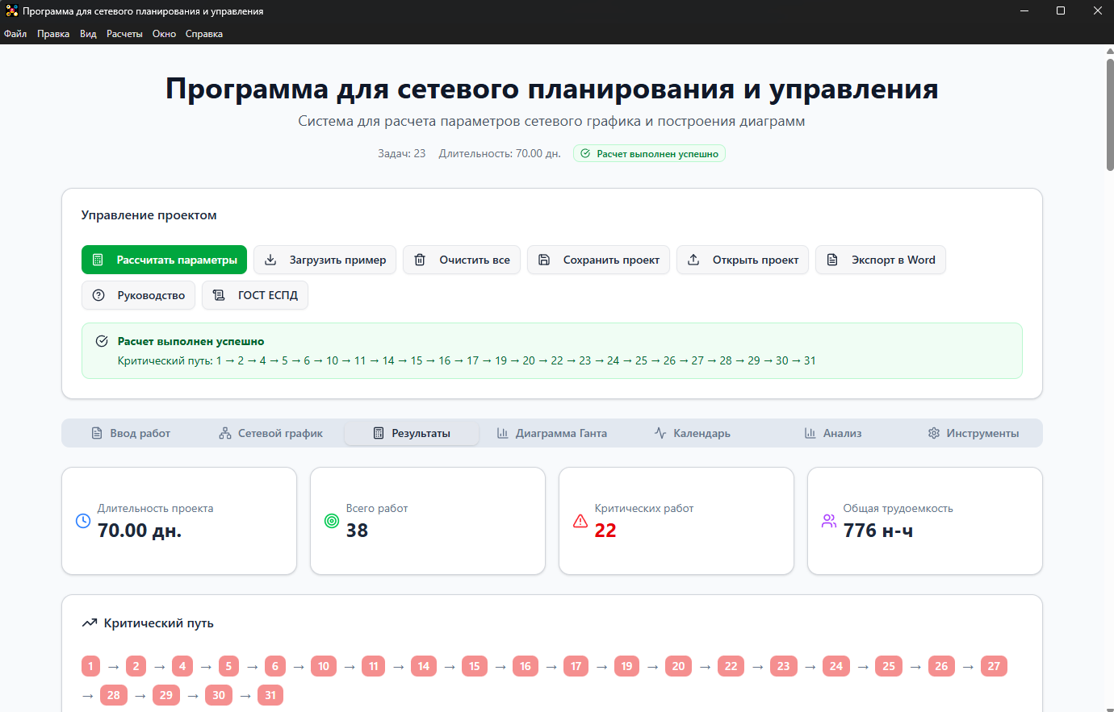
Рисунок 6 — раздел «Результаты»: карточки с длительностью, числом работ и трудоёмкостью, ниже — критический путь и таблица параметров
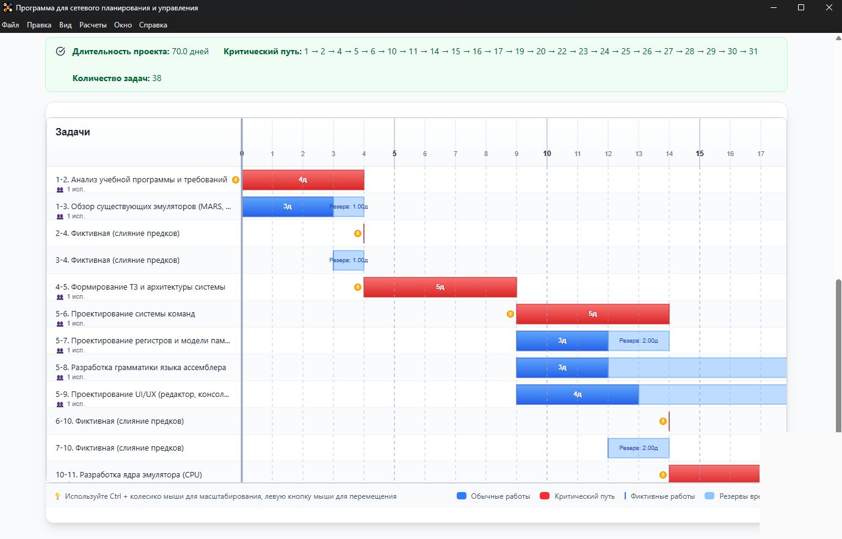
Рисунок 7 — диаграмма Ганта: критические работы красным, резервы времени отдельной полосой
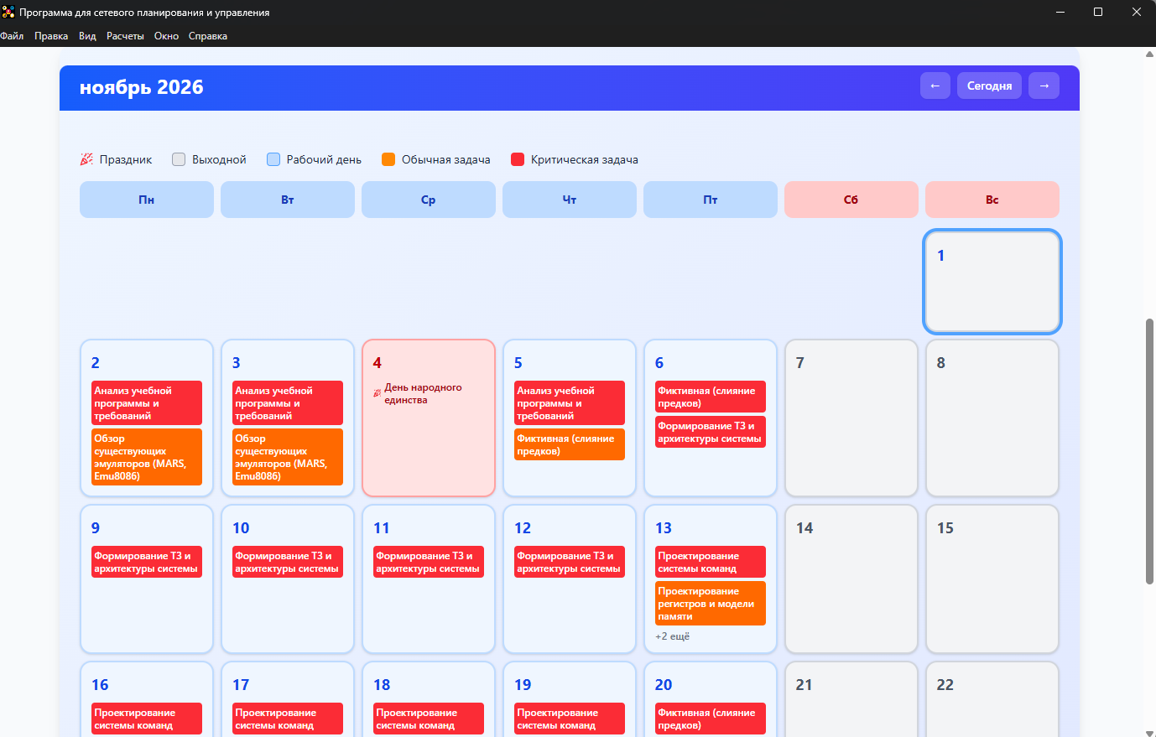
Рисунок 8 — календарное планирование на ноябрь 2026: работы по дням, праздники и выходные отдельным цветом
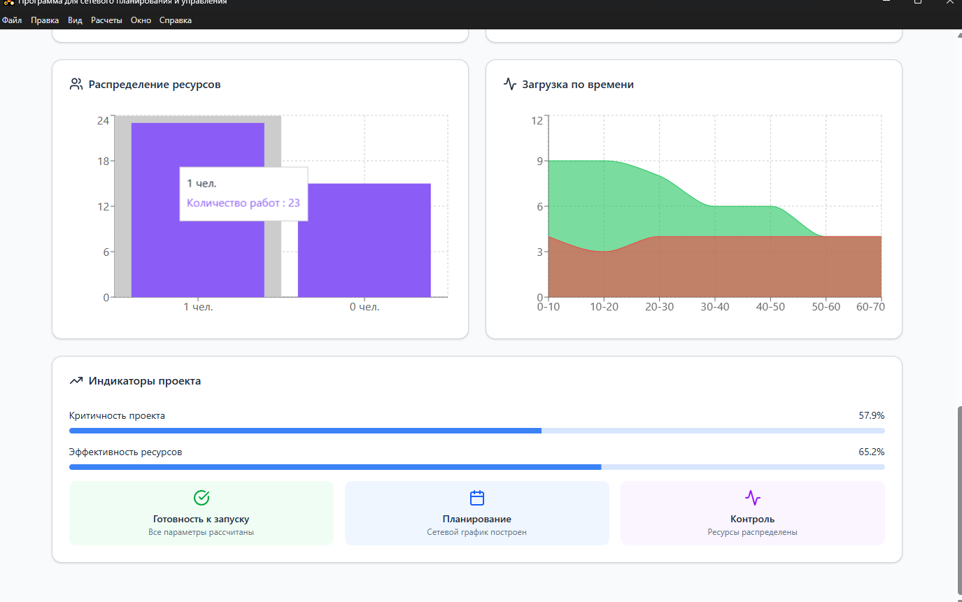
Рисунок 9 — дашборд аналитики: KPI проекта и блок «Анализ рисков»

2.2. Баг-репорты
Поле | BUG-01: легенда сетевого графика перекрывает узлы и работы
Поле | BUG-01: легенда сетевого графика перекрывает узлы и работы
Severity / Priority | Major / Medium
Шаги воспроизведения | 1. Загрузить пример. 2. Нажать «Рассчитать параметры». 3. Перейти на вкладку «Сетевой график». 4. Прокрутить граф вправо до узлов 5–7
Ожидаемый результат | Легенда не закрывает элементы графа: она вынесена в отдельную панель или сворачивается
Фактический результат | Блок легенды лежит поверх графа и перекрывает работы 5-8 «Разработка грамматики языка ассемблера» и 5-9 «Проектирование UI/UX», а также связь к узлу 7. Прочитать подписи под легендой нельзя (рисунок 10)
 | BUG-02: подписи работ на сетевом графике наезжают друг на друга (рисунок 10)
Severity / Priority | Major / Medium
Шаги воспроизведения | 1. Открыть сетевой график примера. 2. Посмотреть подписи работ 1-2, 1-3 и 4-5
Ожидаемый результат | Названия работ помещаются в блок или переносятся на несколько строк; длинные названия обрезаются с многоточием и раскрываются по наведению
Фактический результат | Название «Обзор существующих эмуляторов (MARS, Emu8086)» выходит за рамку блока и наезжает на подпись «Анализ учебной программы и требований». Подписи ES и LS у соседних узлов сближаются до наложения (рисунок 10)
 | BUG-03: в окне ГОСТ таблицы нечитаемы из-за контраста
Severity / Priority | Minor / Medium
Шаги воспроизведения | 1. Нажать «ГОСТ ЕСПД». 2. Прокрутить окно до таблиц 1 и 2
Ожидаемый результат | Текст стандарта читается: тёмный текст на светлом фоне, как в основной части документа
Фактический результат | Таблицы залиты тёмно-синим, текст в них почти чёрный, разобрать определения невозможно. Остальной текст окна читается нормально (рисунок 4)
 | BUG-04: график «Загрузка по времени» без подписей осей и легенды
Severity / Priority | Minor / Medium
Шаги воспроизведения | 1. Перейти в «Анализ» → «Дашборд». 2. Прокрутить до графика «Загрузка по времени»
Ожидаемый результат | Подписаны оси и серии: что по вертикали, что по горизонтали, что означает каждая область заливки
Фактический результат | Две области заливки без легенды, по оси Y числа 0–12 без подписи единиц, подсказка при наведении показывает только «Количество работ». Понять, что отложено — число исполнителей, работы или трудоёмкость — нельзя
 | BUG-05: гистограмма «Длительность работ» без подписи оси значений
Severity / Priority | Trivial / Low
Шаги воспроизведения | 1. «Анализ» → «Дашборд». 2. Найти блок «Длительность работ»
Ожидаемый результат | По оси Y подписаны единицы (дни), по оси X — работы или их номера
Фактический результат | По оси X сгруппированы диапазоны ID («2-4», «5-6», «5-9»), по оси Y значения от 0 до 8 без единиц измерения. Заголовок не объясняет, что именно распределено
 | BUG-06: число работ в шапке не совпадает с числом работ в разделах
Severity / Priority | Minor / Medium
Шаги воспроизведения | 1. Загрузить пример и рассчитать. 2. Сравнить счётчик «Задач» в шапке, список работ и раздел «Результаты»
Ожидаемый результат | Одно и то же число работ во всех разделах либо явное пояснение, что часть работ фиктивные
Фактический результат | В шапке и в списке работ — 23, в разделе «Результаты», на дашборде и в диаграмме Ганта — 38 работ («Всего работ 38», «Количество задач: 38»). Разница в 15 работ — это фиктивные работы, но нигде не сказано, что счётчики считают разные сущности
 | BUG-07: удаление работы необратимо и без подтверждения
Severity / Priority | Minor / Medium
Шаги воспроизведения | 1. Добавить в проект свою работу. 2. В списке работ нажать иконку корзины. 3. Попробовать вернуть работу
Ожидаемый результат | Подтверждение удаления или возможность отменить действие
Фактический результат | Работа удаляется сразу, диалога нет. Отмена есть только на диаграмме Ганта («Шаг назад»), для списка работ она не работает — восстанавливать приходится повторным вводом
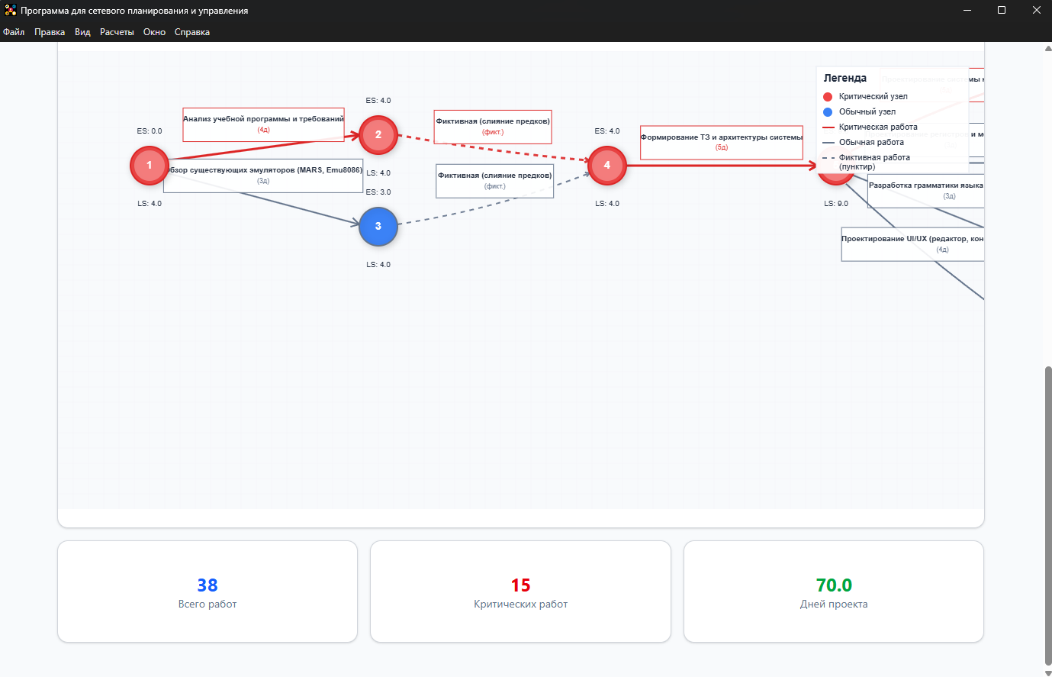
Рисунок 10 — сетевой график примера: красные узлы — критические, пунктир — фиктивные работы; блок легенды закрывает работы 5-8 и 5-9 (BUG-01, BUG-02)
Итог: проверок 20, Pass 14, Fail 6, Blocked 0; багов 7 (Blocker / Critical / Major / Minor / Trivial: 0 / 0 / 2 / 4 / 1). Отдельно отмечу, что выгрузку в Word и MS Project XML я запускал, но содержимое файлов не сверял — это осталось за рамками проверки.
Вывод тестировщика:
Расчётная часть приложения работает: параметры сетевого графика совпадают между таблицей результатов, диаграммой Ганта и календарём, срок в 70 дней и 22 критические работы держатся во всех разделах, за сеанс приложение ни разу не упало и данные не потеряло. Все найденные дефекты — на стороне представления: перекрывающиеся подписи и легенда на графе, отсутствие подписей осей на двух графиках анализа, нечитаемая таблица в окне ГОСТ. На расчёт они не влияют, но именно по этим картинкам преподаватель или заказчик судит о проекте, поэтому для отчёта их приходится объяснять словами. Отдельно мешает расхождение в счётчиках работ: 23 в шапке против 38 в результатах без пояснения про фиктивные работы — на защите это первый вопрос.

3. Взгляд разработчика

3.1. Технологический стек
Слой | Технология | Доказательство (скриншот, признак)
Frontend | Оболочка Electron: окно с нативной строкой заголовка и меню «Файл, Правка, Вид, Расчёты, Окно, Справка», внутри — Chromium | На скриншотах видна системная рамка окна и отдельное меню приложения, а не меню браузера. Установка в %LOCALAPPDATA%\Programs\spu-app, один исполняемый файл около 196 МБ
UI/CSS | Собственные стили: карточки со скруглением, тени, кнопки-«таблетки», спрайт SVG-иконок | Единый набор карточек на всех экранах, состояние активной вкладки меняется цветом, иконки векторные. Готовых фреймворков вроде Bootstrap по виду вёрстки не заметно
Визуализация | Сетевой график и диаграмма Ганта отрисованы в SVG/Canvas с масштабированием и перетаскиванием | На диаграмме Ганта есть кнопки «PNG» и «SVG», масштаб 100% и подсказка про Ctrl + колесо; на сетевом графике — кнопки зума и сброса вида (рисунки 7 и 10)
Backend / хранилище | Сервера нет. Проект хранится в файле, экспорт в JSON описан как «полный экспорт проекта для резервного копирования» | Раздел «Инструменты → Экспорт» перечисляет форматы JSON, Word/XML, CSV и PNG. За сеанс приложение не сделало ни одного обращения к внешнему хосту — все разделы работают без сети
Интеграции | Экспорт в MS Project XML, Word и CSV; встроенный просмотрщик PDF для руководства | Кнопка «Экспорт в XML» с подписью «Формат для импорта в Microsoft Project», кнопка «Экспорт в Word», подраздел «Логи» в инструментах (рисунки 5 и 11)
Отсутствие сервера здесь — осознанное решение, а не недоработка. Проект одного студента или небольшой команды целиком помещается в файл, и держать ради него сервер незачем: приложение работает в аудитории без интернета, а расчёт критического пути на 38 работах выполняется мгновенно на клиенте. Плата за это — отсутствие совместной работы и серверных резервных копий, поэтому в инструкции правильно советуют регулярно выгружать JSON.
По структуре интерфейса видно разделение на слои: оболочка отвечает за окно и файлы, каждый раздел — отдельный модуль со своим состоянием, а расчёт ядра общий для всех представлений: и таблица результатов, и Гант, и календарь показывают одни и те же 70 дней. Это хороший признак — значит результат считается один раз, а не пересчитывается каждым разделом по-своему.
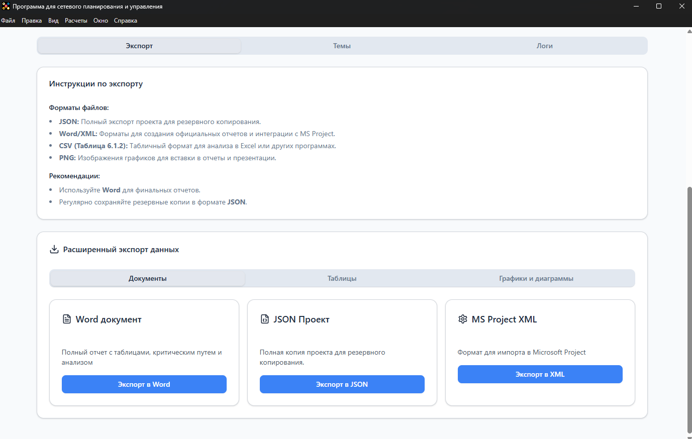
Рисунок 11 — раздел «Инструменты → Экспорт»: описание форматов и кнопки выгрузки в Word, JSON и MS Project XML

3.2. Производительность
Lighthouse по настольному приложению не применим: окно загружается из локальных файлов, а SEO проверять не на чем. Поэтому оценивал отзывчивость вручную: засекал время переключения между разделами на примере из 38 работ и смотрел, нет ли подвисаний при прокрутке таблицы результатов и масштабировании диаграмм.
Показатель | Значение | Ориентир «хорошо»
Lighthouse (Performance / Accessibility / Best Practices / SEO) | не применимо (локальное приложение) | —
Запуск приложения до готового окна | 2–3 с | ≤5 с
Переключение раздела с расчётом (Результаты → Гант → Календарь) | 0,3–0,6 с | ≤1 с
Пересчёт примера из 38 работ после изменения данных | мгновенно, до 0,5 с | ≤1 с
Прокрутка таблицы результатов, масштабирование диаграмм | плавно, подвисаний не заметил | —
Единственное место, где интерфейс ощутимо задумывается — построение сетевого графика на 38 работах: перед появлением узлов видна пауза около секунды. На учебных проектах это не мешает, но при сотнях работ отрисовку стоит выносить в фоновый поток.

3.3. Ошибки консоли и сети
Где (страница / действие) | Ошибка / код ответа | Связанный баг
Все разделы, работа без сети | Обращений к внешним хостам нет: приложение полностью локальное | —
Сетевой график после расчёта примера | Исключений в консоли нет, но легенда и подписи позиционируются абсолютно и перекрывают друг друга при плотной раскладке | BUG-01, BUG-02
Анализ → Дашборд | Ошибок нет; настройки осей для двух графиков не заданы — отсюда пустые подписи | BUG-04, BUG-05
Счётчики в шапке и в разделах | Ошибок нет: число 23 и число 38 приходят из разных моделей (реальные работы и работы с фиктивными) | BUG-06
Список работ, удаление корзиной | Запрос на подтверждение не отправляется, удаление применяется сразу к модели | BUG-07
Вывод разработчика:
Приложение сделано как настольная оболочка Electron с локальным расчётом и SVG-визуализацией, и для учебной задачи это верное решение: нет сервера, нет задержек сети, данные лежат в файле, а выгрузка в MS Project XML и CSV позволяет отдать результат в другие инструменты. Сбои вызваны не архитектурой, а деталями представления: координаты подписей на графе считаются без проверки пересечений, легенда нарисована поверх полотна, а у двух графиков анализа не заданы подписи осей. Счётчик работ в шапке считает реальные работы, остальные разделы — вместе с фиктивными, и это стоит либо привести к одному числу, либо подписать. Удаление работы обходит подтверждение, хотя для диаграммы Ганта механизм отмены уже реализован — его логично распространить на список работ.

4. Общий вывод
Характеристика | Оценка (1–5) | Обоснование (ссылки на разделы, баги, метрики)
Функциональная пригодность | 5 | Полный цикл метода критического пути: ввод работ, расчёт сроков и резервов, критический путь, таблица параметров. Дополнительно Гант, календарь с праздниками, аналитика рисков и экспорт в Word, JSON, CSV, MS Project XML, PNG и SVG (US-01…US-05, TC-02, TC-12, TC-19)
Производительность | 4 | Запуск 2–3 с, переключение разделов 0,3–0,6 с, пересчёт 38 работ до 0,5 с (п. 3.2). Пауза при построении сетевого графика около секунды
Совместимость | 4 | Работает только на Windows, но данные выгружаются в распространённые форматы, включая MS Project XML и CSV (п. 3.1). Обратного импорта из этих форматов я не нашёл
Удобство использования | 4 | SUS 75 (п. 1.4), подсказки под полями и встроенное руководство (H5, H10). Снижают оценку плотная вёрстка, мелкий шрифт таблиц и нечитаемые подписи на графе (H8, H9, BUG-01, BUG-02)
Надёжность | 4 | За сеанс ни одного падения и потери данных, результаты расчёта согласованы между разделами (TC-08, TC-13, TC-17). Минус — расхождение счётчиков работ (BUG-06) и необратимое удаление (BUG-07)
Защищённость | 3 | Приложение локальное, сетевых запросов и учётных записей нет, данные не покидают машину. При этом файл проекта не защищён от подмены, а резервное копирование целиком на совести пользователя
Сопровождаемость | 4 | Разделение на разделы и общее ядро расчёта, наличие подраздела «Логи», встроенной документации и текстов стандартов (п. 3.1, 3.3). Мешают разошедшиеся модели счётчиков работ
Переносимость | 3 | Только Windows, установка в профиль пользователя (п. 3.1). Перенос проекта между машинами возможен через JSON, но не через двойной клик по файлу проекта
Средняя оценка по восьми характеристикам — 3,9 из 5: по возможностям приложение сильнее, чем требуется для лабораторной, а снижают оценку дефекты оформления и мелкие неудобства, а не расчётная часть.
Заключение:
Сильные стороны приложения — полная реализация метода критического пути, согласованный результат в семи разделах, диаграмма Ганта с резервами, календарь с праздниками, встроенные руководство и ГОСТ, выгрузка в Word и MS Project XML. Главные проблемы — отображение результата: легенда и подписи перекрывают сетевой график, два графика анализа построены без подписей осей, таблицы стандарта в модальном окне нечитаемы; плюс расхождение в числе работ (23 в шапке против 38 в результатах) и необратимое удаление работы. Для сдачи лабораторных и подготовки отчётов приложение пригодно уже сейчас, а после исправления BUG-01…BUG-03 его можно показывать заказчику.

5. Рекомендации разработчику
ID | Проблема | Рекомендация | Приоритет | Источник
R-01 | Легенда сетевого графика перекрывает узлы | Вынести легенду в отдельную панель над полотном или сделать сворачиваемой; при экспорте в PNG легенду располагать вне области графа | High | BUG-01
R-02 | Подписи работ и ES/LS накладываются друг на друга | Считать габариты подписей при раскладке и разводить пересечения: перенос названия на две-три строки, сокращение с многоточием и полное название во всплывающей подсказке, автоматический подбор масштаба | High | BUG-02
R-03 | Таблицы в окне ГОСТ нечитаемы | Привести модальное окно к той же светлой теме, что и основной интерфейс, или явно задать цвет текста для таблиц стандарта | High | BUG-03
R-04 | У графиков анализа нет подписей осей и легенд | Задать подписи осей и единицы измерения (дни, исполнители), добавить легенду сериям «Загрузка по времени» и заголовок оси значений у гистограммы длительностей | Medium | BUG-04, BUG-05
R-05 | Расхождение числа работ: 23 в шапке и 38 в разделах | Привести счётчики к одному смыслу: показывать «38 работ, из них 15 фиктивных» в шапке или подписывать, что счётчик считает только реальные работы | Medium | BUG-06
R-06 | Удаление работы без подтверждения и без отмены | Спрашивать подтверждение при удалении работы, у которой есть предшественники или последователи, и распространить механизм «Шаг назад» с диаграммы Ганта на список работ | Medium | BUG-07, H3
R-07 | Индикация несохранённых изменений | Показывать в шапке, что проект изменён после последнего расчёта или сохранения, и подсвечивать кнопку «Сохранить проект» — сейчас после правок на экране остаётся плашка о предыдущем успешном расчёте | Medium | п. 1.3, H1
R-08 | Экспорт живёт в двух местах и не проверен по оформлению | Оставить один вход в экспорт, а в выгружаемом Word-документе задать стили заголовков и таблицы, чтобы отчёт не приходилось переоформлять вручную | Low | US-05, H4

